CAPA

MINIMUNDO:
SISTEMA DE VIAGEM EMPRESARIAL
O sistema da empresa possui 3 tipos de solicitações, aérea, hospedagem e locação de carro. O funcionário poderá escolher diversas passagem, e pertencerá a um funcionário apenas. Funcionário possuí PRONTUÁRIO, E-MAIL, SENHA E CPF que serão único, além de NOME, CARGO, PERFIL e SEXO que não são exclusivo.
Todos os funcionários pertencem a um departamento apenas. Departamento possuí NOME, ORÇAMENTO, CENTRO de CUSTO e ID DO GERENTE.
Todas as solicitações devem ser passadas por aprovação para serem emitidas. Após o funcionário solicitar a mesma fica em estado “pendente”, juntamente com ID_VALOR (que será único), valor da passagem, data da solicitação, nome da solicitação e “aprovado” que aguardara o status da aprovação, caso seja aprovada a mesma ficara em estado “aprovado” ou se for rejeitada ficam com estado “rejeitada”.
Se for solicitar aéreo deve ser informado data da ida, data da volta, origem e destino. Se for hospedagem, data da entrada, data da saída, destino do hotel. Se for locação, data da entrada, data da saída, cidade de retirada.

MODELAGEM CONCEITUAL:

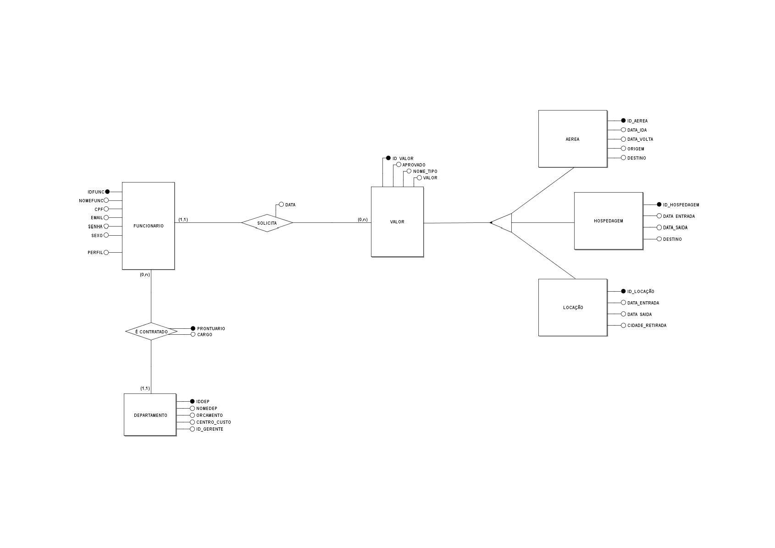

Atributos:
Funcionário (IDFUNC, NOMEFUNC, CPF, EMAIL, EMAIL, SENHA, SEXO, PERFIL)
Relação contratado (PRONTUARIO, CARGO)
Departamento (IDDEP, NOMEDEP, ORCAMENTO, CENTRO_CUSTO,ID_GERENTE)
Valor (ID_VALOR,APROVADO,NOME_TIPO,VALOR)
Aérea (ID_AEREA, DATA_IDA, DATA_VOLTA, ORIGEM, DESTINO)
Hospedagem (ID_HOSPEDAGEM, DATA_ENTRADA, DATA_SAIDA, DESTINO)
Locação (ID_LOCACAO, DATA_ENTRADA, DATA_SAIDA, CIDADE_RETIRADA)
OBS: chaves primárias grifadas.
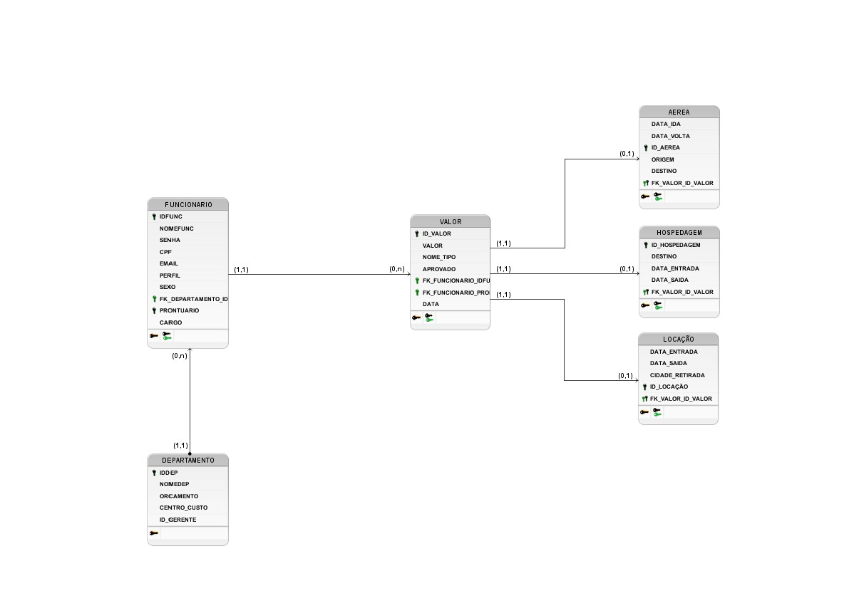
MODELAGEM LÓGICA:
Todas as entidades foram convertidas em tabelas. E nos relacionamentos (*,n) -> (*,1) foi colocador uma chave estrangeira na cardinalidade máxima (*,1). Não houve outro tipo de conversão para o problema proposto.

Chaves estrangeiras:
FK_DEPARTAMENTO_ID, FK_FUNCIONÁRIO_IDFUNC e FK_VALOR_ID_VALOR
Restrições de integridades:
- Restrição de Chave
Todas chaves primárias foram definidas como “primary key” oque garante que elas sejam únicas e não se repitam.
- Restrição de Domínio
Todos os campos foram definidos de acordo com seu respectivos conjuntos. Números foram usados inteiros e texto varchar. Ressaltamos que para datas também foi utilizado varchar e não date para melhor uso na linguagem java.
- Integridade de vazios
Todos os campos foram definidos como “NOT NULL” , ou seja, não poderão receber null, exceto, o campo perfil na tabela funcionário, pois será definido posteriormente pelo ADM
- Integridade Referencial
Todas as chaves estrangeiras foram tratadas na aplicação para que não viole a regra da integridade referencial, ou seja, foi tomado cuidado para que uma chave estrangeira de uma relação tenha que coincidir com uma chave primária da sua tabela “pai” a que a chave estrangeira se refere.

RESTRIÇÕES SEMÂNTICAS:
1 - Todas as senhas devem ser maior que 8 e possuírem número e carácter.
2 - Todas as datas de viagens que incluem ida e volta devem ser posterior a data atual.
3 - CPF dever ter 11 dígitos.

CONSULTAS EM ALGEBRA RELACIONAL
1 - Consulta de todas aprovações pendentes do perfil ADM
R1 ← (FUNCIONARIO⨝VALOR)
R2 ← σ (aprovado="pendente")(R1)
R43← π id_valor,nome_func,nome_tipo,valor(R2)
2 – Consulta nome do funcionário e valor de todos os tipos de solicitações exceto hospedagem.
R1 ← (FUNCIONARIO⨝VALOR)
R2 ← σ(nome_tipo="hospedagem")(R1)
R3 ← (R1-R2)
R4 ← π nome,valor (R3)

3 – Apresente o nome, valor, origem e destino das solicitações áreas que ficaram com valor acima de R$ 1000.
R1 ← (FUNCIONARIO⨝VALOR)
R2 ← (R1⨝AEREA)
R3 ← σ(VALOR.valor > 1000)
R4 ← π nome,valor,origem,destino(R3)

